 |  | 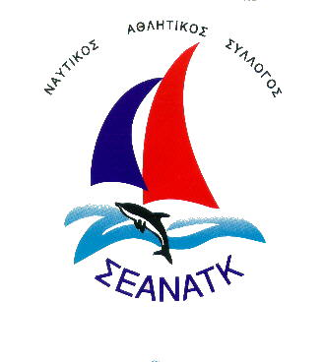

ΔΗΛΩΣΗ ΣΥΜΜΕΤΟΧΗΣ
Α ΦΑΣΗ ΠΑΝΕΛΛΗΝΙΟΥ ΠΡΩΤΑΘΛΗΜΑΤΟΣ J24
ΣΩΜΑΤΕΙΟ ΕΡΑΣΙΤΕΧΝΩΝ ΑΛΙΕΩΝ ΝΑΥΤΙΚΩΝ ΑΘΛΗΜΑΤΩΝ ΤΖΙΤΖΙΦΙΩΝ ΚΑΛΛΙΘΕΑΣ
11-12-13/04/2025

ΟΝΟΜΑ ΣΚΑΦΟΥΣ :... ΑΡΙΘΜΟΣ ΙΣΤΙΟΥ:.....................

OΜΙΛΟΣ:.................................................................................................................

ΚΥΒΕΡΝΗΤΗΣ- ΥΠΕΥΘΥΝΟΣ ……….

ΠΛΗΡΩΜΑ - ΟΝΟΜΑΤΕΠΩΝΥΜΟ | Α/Μ ΕΙΟ | Α/ΜΚΛΑΣΗΣ | CLUB | ΚΙΛΑ
 |  |  |  | 72
ΑΝΑΠΛΗΡΩΜΑΤΙΚΟΙ

1.
2.

ΥΠΕΥΘΥΝΗ ΔΗΛΩΣΗ ΚΥΒΕΡΝΗΤΗ
Δηλώνω ότι αποδέχομαι τους κανονισμούς της κλάσης , της WS και των οδηγιών πλού, θα μετάσχω στον αγώνα με δική μου αποκλειστική ευθύνη και αποδέχομαι ότι ο οργανωτής Όμιλος και οποιαδήποτε επιτροπή που έχει σχέση με τον αγώνα, δεν έχει καμιά ευθύνη για όσα τυχόν συμβούν στο σκάφος, με πρόσωπα ή πράγματα, στην θάλασσα ή την στεριά , κατά τη διάρκεια του αγώνα ή οποιαδήποτε άλλη ώρα.

Ημερομηνία: Υπογραφή υπευθύνου :

Ονοματεπώνυμο Κυβερνήτου :

EMAIL : Τηλέφωνο :

